UNIVERSIDAD NACIONAL
AUTÓNOMA DE MÉXICO


FACULTAD DE INGENIERIA

Trabajo: CRISTALES DE CUARZO

EQUIPO:
SANTIAGO CRUZ CARLOS

ASIGNATURA: CIRCUITOS INTEGRADOS

GRUPO:1

domingo, 08 de noviembre de 2026, Ciudad Universitaria, México, DF

TITULO: CRISTALES DE CUARZO

Si un cristal piezoeléctrico, usualmente cuarzo, tiene electrodos situados en caras opuestas y si un potencial es aplicado entre estas electrodos, fuerzas serán ejercidas sobre el límite de carga dentro del cristal. Si este dispositivo es montado apropiadamente, deformaciones toman lugar dentro del cristal y un sistema electromecánico es formado el cual vibrará cuando sea apropiadamente excitado. La frecuencia de resonancia y la Q dependen de las dimensiones del cristal, como las superficies están orientadas con respecto a sus ejes, y como el dispositivo es montado. El rango de frecuencias va de unos cuantos KHz a unos cuantos MHz, y las Q’s en el rango de varios cientos de a varios cientos de miles, son comercialmente disponibles. Estos extraordinarios valores altos de Q y el hecho de que las características del cuarzo son extremadamente estables con respecto al tiempo y temperatura ambiente para la excepcional estabilidad de la frecuencia de los osciladores que incorporan cristales.

El circuito equivalente eléctrico de un cristal es indicado en la figura 1, el inductor L, capacitor C, y el resistor R.

Valores típicos para un cristal de 90 [KHz] son L=137 [H], C=0.0235 [pF], y R=15 [KΩ], correspondientes a un Q= 5,500. Las dimensiones de tal cristal son de 30 por 4 por 1.5 [mm]. Puesto que C’ representa la capacitancia electrostática entre los electrodos con el cristal como un dieléctrico, su magnitud (aproximadamente de 3.5 [pF]) es mucho mas grande que C.

Si despreciamos la resistencia R, la impedancia del cristal es una reactancia jX cuya dependencia con la frecuencia esta dada por

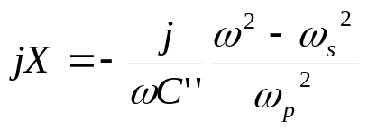
Donde: 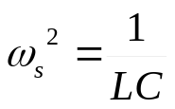es la frecuencia resonante serie (frecuencia de impedancia cero) y 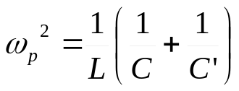es la frecuencia resonante paralelo (frecuencia de impedancia infinita. Puesto que 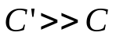, entonces 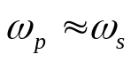. Para el cristal que esta especificado arriba, la frecuencia paralela es solo tres décimas de 1 porcentaje más alto que la frecuencia serie. Para 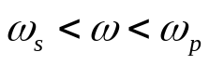, la reactancia es inductiva y fuera de este rango es capacitiva como muestra en la figura 2.

Una gran variedad de circuitos osciladores con cristal son posibles. En la configuración básica de la figura 3 un cristal es usado para Z₁ y una combinación LC para Z₂ , una capacitancia C_{dg} entre drain y gate para Z₃ , el circuito resultante es como se presenta en la figura 3. De la teoría dada, la reactancia del cristal, es también como el de la red LC, debe ser inductiva. Para que el lazo de ganancia sea mas grande que la unidad, vemos que de la ecuación A, podemos ver que 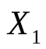 no puede ser tan pequeña. Por lo tanto el circuito oscilará a una frecuencia la cual miente entre 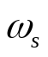 y 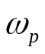 pero cercana a la frecuencia a el valor de la resonancia en paralelo. Puesto que la frecuencia del oscilador es esencialmente determinada por el cristal y no por el resto del circuito.

ESTABILIDAD EN LA FRECUENCIA

Un oscilador teniendo inicialmente una frecuencia de oscilación particular, invariablemente no mantendrá su frecuencia inicial, pero será deslizada y desviada alrededor de la frecuencia, a veces en una sola dirección, a veces demasiado erráticamente.

La estabilidad de la frecuencia de un oscilador es una medida de su habilidad para mantener tan cercanamente una frecuencia fija como sea posible durante un intervalo de tiempo. Estas variaciones de la frecuencia se levantan por los valores de las características del circuito, sobre la cual la frecuencia del oscilador depende, no permanecen constantes en el tiempo.

Parece obvio pensar que manteniendo estas características constantes mantenemos la estabilidad de la frecuencia del oscilador. En primer lugar, el número de características del circuito es grande, en general; segundo, algunas de las características del circuito, tales como los parámetros del transistor, son inherentemente inestables y extremadamente difíciles de mantenerse constantes; y tercero, es difícil calcular las capacitancias parasitas

DESARROLLO:

BIOGRAFIA:

PRAT VIÑAS Lluis, Circuitos y dispositivos electrónicos Fundamentos de electrónica
Alfaomega 6ª Ediciòn, Mexico DF.

